

MASTER OF BUSINESS ADMINISTRATION

(Bilingual)

Hanoi Intake 4

Chương trình Thạc sỹ Quản trị Kinh doanh

(Hệ song ngữ)

Lớp M14-MBA-EV4,HN

Subject code (Mã môn học): | MGT510

Subject name (Tên môn học): |  |  | Quản trị chiến lược
Assignment No. (Tiểu luận số):
Student Name (Họ tên học viên): |  |  |  | Vũ Minh Tuấn
Student ID No. (Mã số học viên): |  |  |  | E0900362


TÊN KHÓA HỌC: Tích (√) vào ô lựa chọn |  | HELP | √
TÊN KHÓA HỌC: Tích (√) vào ô lựa chọn |  | MBA | √

Họ tên học viên

Lớp

Môn học

Mã môn học

Họ tên giảng viên Việt Nam

Tiểu luận số

Hạn nộp

Số từ

: Vũ Minh Tuấn

: M14-MBA-EV4

: Quản trị chiến lược

: MGT510

: Lê Thị Thu Thủy

:

: 25/07/2011

: 9197 từ

CAM ĐOAN CỦA HỌC VIÊN

Tôi xin khẳng định đã biết và hiểu rõ quy chế thi cử của Đại học HELP và tôi xin cam đoan đã làm bài tập này một cách trung thực và đúng với các quy định đề ra.

Ngày nộp bài: 25/07/2011 Chữ ký: …Vũ Minh Tuấn......

LƯU Ý

- Giáo viên có quyền không chấm nếu bài làm không có chữ ký

- Học viên sẽ nhận điểm 0 nếu vi phạm cam đoan trên

ĐỒ ÁN TỐT NGHIỆP

MÔN QUẢN TRỊ CHIẾN LƯỢC

TÊN ĐỒ ÁN

PHÂN TÍCH VÀ ĐÁNH GIÁ CHIẾN LƯỢC CỦA CÔNG TY GOLDSUN FOCUS MEDIA

GIẢNG VIÊN HƯỚNG DẪN: TS. LÊ THỊ THU THỦY

HỌC VIÊN:

VŨ MINH TUẤN

LỚP:

M14 – MBA – EV4

HÀ NỘI 2011

TRƯỜNG ĐẠI HỌC HELP

PHIỀU NHẬN XÉT TỔNG QUAN ĐỒ ÁN

ĐỒ ÁN MGT510

Tên sinh viên/Mã số SV: Vũ Minh Tuấn/ E0900362

Giáo viên hướng dẫn:

Các vấn đề chính |  | Nhận xét của giáo viên hướng dẫn
1. | Tên đồ án
 | Xem xét sự phù hợp của tên đồ án
 | so với đồ án đề xuất
2. | Các nội dung chính
 | Xem xét tính hiệu quả của các nội
 | dung được nêu lên trong đò án
 | hoặc các giả thiết được nêu ra
3. | Xem xét tài liệu sơ bộ
 | Xem xét sự phù hợp của các tài
 | liệu sơ bộ đối với các vấn đề
 | nghiên cứu
4. | Phương pháp nghiên cứu
 | Xem xét sự phù hợp về phương
 | pháp nghiên cứu đối với đồ án
 | được lựa chọn
5. | Các nhận xét khác

Vũ Minh Tuấn Đồ án tốt nghiệp

Lời cảm ơn

Trong suốt quá trình học tập tại khóa học cao học liên kết giữa khoa quốc tế Đại học Quốc gia với Đại học Help – Malaysia, ngoài sự cố gắng của bản thân để hoàn thành khóa học này, tôi đã nhận được sự giúp đỡ từ phía các thầy cô giáo bên Đại học Help, các phiên dịch viên giàu kinh nghiệm, các giáo viên hướng dẫn môn học giúp tôi trong thời gian lên lớp tuy ngắn ngủi nhưng đã giúp tôi hiểu lý thuyết, bài tập và cả thực tế một cách sâu sắc hơn. Đặc biệt tôi xin gửi lời cảm ơn đến 2 giảng viên là TS. Lê Thị Thu Thủy và TS. Nguyễn Văn Minh đã hướng dẫn tôi hoàn thành đồ án tốt nghiệp này.

Tôi cũng xin cảm ơn ban giám đốc điều hành công ty Goldsun Focus Media đã tạo điều kiện cho tôi về số liệu, các buổi phỏng vấn trả lời câu hỏi giúp tôi có số liệu chính xác đưa vào đồ án để có được sự sát thực của đề tài.

Ngoài ra tôi cũng xin được cảm ơn gia đình, bạn bè và các học viên lớp M14 đã giúp đỡ tôi trong thời gian học tập.

Tác giả

Vũ Minh Tuấn

Page 1
Vũ Minh Tuấn Đồ án tốt nghiệp

CHƯƠNG 1: MỤC ĐÍCH NGHIÊN CỨU

1, Lý do chọn đề tài:

Nền kinh tế thị trường luôn luôn biến đổi và phát triển không ngừng, đó vừa là cơ hội nhưng cũng vừa là thách thức đối với các doanh nghiệp đang hoạt động. Đặc biệt trong lĩnh vực truyền thông quảng cáo, một lĩnh vực cạnh tranh rất mạnh, các công ty phải luôn tìm cách tự thay đổi mình, tự phát triển bản thân để công ty luôn có lợi thế cạnh tranh hơn so với các công ty khác trong ngành. Và tất nhiên để có những điều trên thì công ty cần có một chiến lược kinh doanh bài bản và có khoa học. Vì vậy, quản trị chiến lược là một nhiệm vụ rất cần thiết trong chiến lược kinh doanh.

Goldsun Focus Media là một doanh nghiệp hoạt động trong lĩnh vực truyền thông quảng cáo với mảng dịch vụ quảng cáo ngoài trời (Out of Home – OOH) gồm các hệ thống các màn hình được treo tại các địa điểm như trung tâm thương mại, tòa nhà văn phòng, siêu thị, sân bay, chung cư. Tuy nhiên, với xu thế phát triển của thị trường, không ở đâu là không có cạnh tranh, chiếm lĩnh thị phần, không ở đâu có tồn tại đại dương xanh mãi mãi, và luôn luôn có những doanh nghiệp khác nhảy vào để cùng chia sẻ miếng bánh, ai có chiến lược rõ ràng, bài bản, khoa học hơn, người đó sẽ dành nhiều thị phần hơn. Chính vì tính cấp thiết đó, Goldsun Focus Media cần xây dựng và hoàn thiện chiến lược quản trị chiến lược, coi đó là một nhiệm vụ cấp thiết và quan trọng nhất trong công ty.

Page 2
Vũ Minh Tuấn Đồ án tốt nghiệp

Vì vậy, tôi đã chọn đề tài: “Phân tích và đánh giá chiến lược kinh doanh tại công ty Goldsun Focus Media” dựa trên mô hình Delta và bản đồ chiến lược cùng một số đề xuất giúp hoàn thiện chiến lược cho công ty trong thời gian tới.

2, Mục đích:

Mục đích của đồ án này là phân tích chiến lược kinh doanh hiện tại của công ty trên thực tế dựa trên mô hình Delta và bản đồ chiến lược; sau đó là đánh giá chiến lược này đã phù hợp với tình hình hiện tại về thị trường, cung, cầu, về khách hàng, nguồn lực hay về mặt thương hiệu của công ty chưa và nêu ra những điểm yếu, điểm mạnh ở hiện tại. Cuối cùng là dựa vào các phân tích và đánh giá ở trên để đưa ra những điều chỉnh thích hợp cho kế hoạch hiện tại và hoàn thiện chiến lược cho tương lai.

3, Nhiệm vụ thực hiện
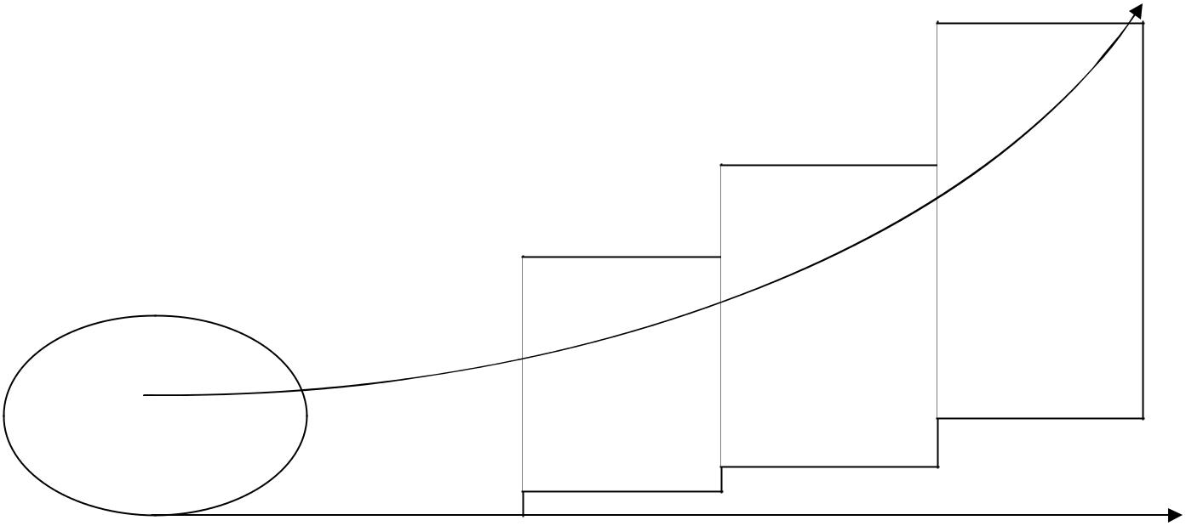

Mục đích

Nhiệm vụ 3

Nhiệm vụ 2

Đối tượng
Đối tượng | Nhiệm vụ 1
Nghiên cứu

Phương pháp

Page 3
Vũ Minh Tuấn Đồ án tốt nghiệp

Doanh nghiệp cần thực hiện 3 nhiệm vụ để đưa doanh nghiệp mình đạt được tới mục đích trong tương lai.

Nhiệm vụ 1: nghiên cứu

Sử dụng các công cụ lý thuyết về quản trị chiến lược, cùng với đó là áp dụng mô hình Delta và bản đồ chiến lược để đánh giá chiến lược này của công ty.

Nhiệm vụ 2: Khảo sát thực tiễn

Tìm số liệu của công ty kết hợp việc phỏng vấn các thành viên trong ban giám đốc của công ty và tham khảo ý kiến các học viên trong nhóm của mình để đưa ra những nhận xét khách quan về chiến lược hiện tại của công ty.

Nhiệm vụ 3: Đề xuất

Từ các kết quả trên, trước hết tôi sẽ đánh giá chiến lược hiện tại của công ty, hiện đã phù hợp với tình hình hiện tại hay chưa, đưa ra được các điểm mạnh và điểm yếu của công ty; và cuối cùng đưa ra đề xuất cho chiến lược công ty Goldsun Focus Media tới năm 2015.

4, Giới thiệu bố cục của đồ án:

Ngoài phần tóm tắt, lời cám ơn, phụ lục, danh mục tài liệu tham khảo thì nội dung chính của đồ án này được chia làm 7 chương:

Chương 1: Mục đích nghiên cứu

Chương 2: Tổng quan lý thuyết quản trị chiến lược

Chương 3: Phương pháp nghiên cứu

Chương 4: Thực trạng chiến lược kinh doanh của công ty Goldsun Focus Media

Page 4
Vũ Minh Tuấn Đồ án tốt nghiệp

Chương 5: Đánh giá thực trạng chiến lược của Goldsun Focus Media

Chương 6: Đề xuất chiến lược kinh doanh Goldsun Focus Media giai đoạn 2011 đến 2015.

Chương 7: Kết luận

CHƯƠNG II: TỔNG QUAN LÝ THUYẾT QUẢN TRỊ CHIẾN LƯỢC

1. Khái niệm về quản trị chiến lược

1.1. Khái niệm

Page 5
Vũ Minh Tuấn Đồ án tốt nghiệp

Quản trị chiến lược là hệ thống các quyết định và hành động được thể hiện thông qua kết quả của việc hoạch định, thực thi và đánh giá các chiến lược, được thiết kế nhằm đạt được thành công lâu dài của tổ chức. Các quyết định và hành động gắn kết với nhau thành hệ thống hướng tới mục tiêu thành công lâu dài và bền vững (Quản trị chiến lược, NXB Đại học quốc gia Hà Nội, 2010, trang 10).

Chiến lược kinh doanh là việc xác định những mục tiêu cơ bản dài hạn của một tổ chức và thực hiện chương trình hành động ấy cùng với việc phân bổ các nguồn lực cần thiết để đạt được những mục tiêu (theo Alfred Chandler, ĐH Harvard).

Quản trị chiến lược bao gồm hoạch định chiến lược, thực thi chiến lược, kiểm soát chiến lược; được xây dựng ở các cấp độ khác nhau: cấp công ty, cấp đơn vị kinh doanh, cấp chức năng; tương ứng các cấp độ là phân công chuyên môn hóa theo ba cấp độ tương ứng: cấp cao, cấp đơn vị kinh doanh và cấp chức năng.

1.2. Quy trình quản trị, đổi mới chiến lược của doanh nghiệp

Trong quá trình hoạt động kinh doanh của doanh nghiệp, chiến lược phù hợp luôn luôn là yếu tố quan trọng nhất. Vì vậy, doanh nghiệp luôn luôn phải chủ động trước sự thay đổi của thị trường, sức ép cạnh tranh của đối thủ để điều chỉnh chiến lược kinh doanh. Sơ đồ quản trị chiến lược cụ thể như sau:
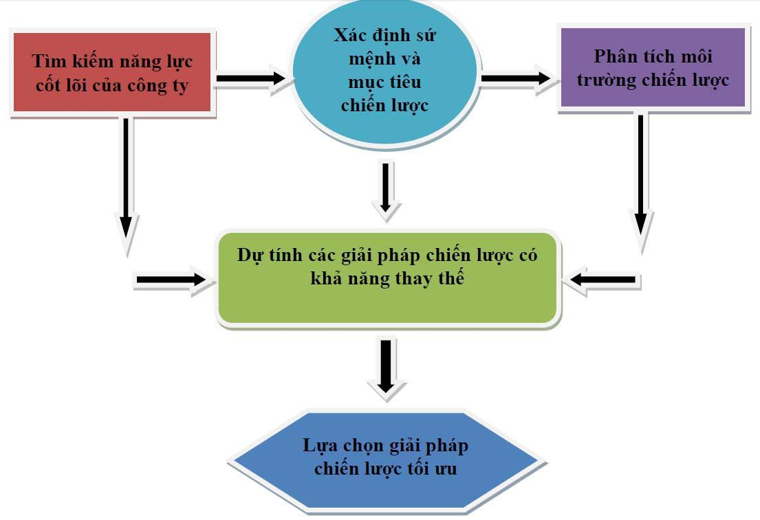

Hình 1: Quy trình quản lý và đổi mới chiến lược của doanh nghiệp

Page 6
Vũ Minh Tuấn Đồ án tốt nghiệp

- Các công cụ sử dụng để nghiên cứu quản trị chiến lược Công ty Goldsun Focus Media
- 1. Mô hình căn bản của quản trị chiến lược
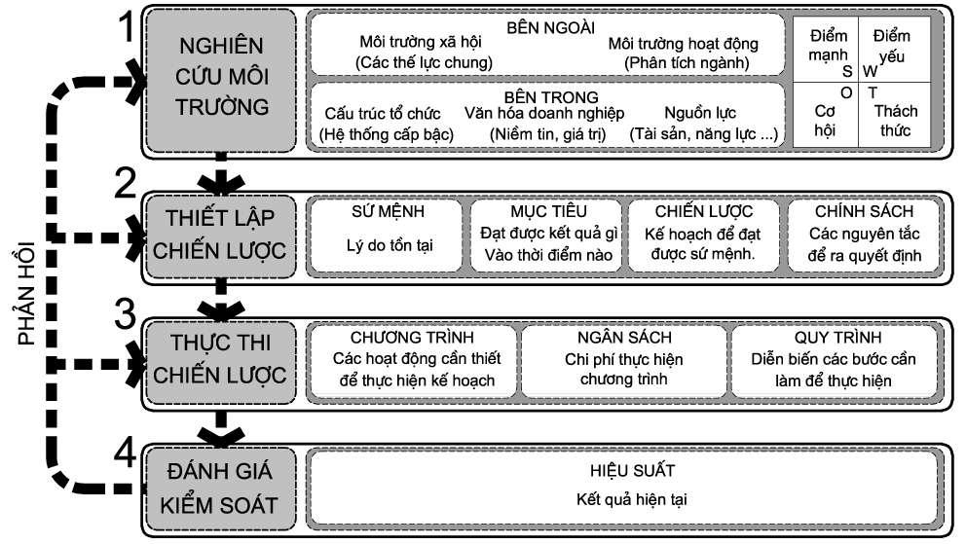

Hình 2: Mô hình căn bản của quản trị chiến lược

(Nguồn: tài liệu học tập Quản trị chiến lược – ĐH Help)

2.2. Công cụ cơ bản phân tính, đánh giá chiến lược

2.2.1 Mô hình Delta Project:

Điểm mới trong mô hình Delta đó là tam giác phản ánh 3 định vị chiến lược của doanh nghiệp bao gồm:

- Giải pháp khách hàng;

- Chi phí thấp;

- Khác biệt hóa.

Mục tiêu: Mở ra một cách tiếp cận chiến lược mới cho doanh nghiệp trên cơ sở xác định sản phẩm tốt (Chi phí thấp hay Khác biệt hóa) không phải con đường duy nhất dẫn đến thành công.

Page 7
Vũ Minh Tuấn Đồ án tốt nghiệp

Điểm mới của tiếp cận chiến lược theo chiến lược Delta là xác lập xây dựng chiến lược với triển khai chiến lược thông qua cái gọi là quy trình thích ứng.
Quy trình này được thể hiện với 3 nội dung cơ bản: hiệu quả hoạt động; đổi mới; định hướng khách hàng (nguồn: tài liệu môn học Quản trị chiến lược - Đại học Help).
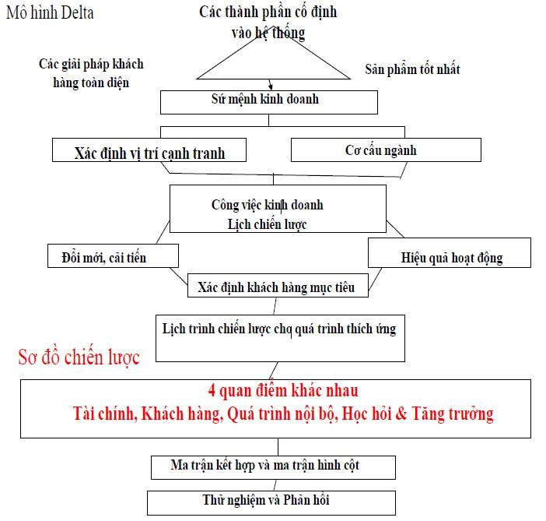

Hình 3: Mô hình Delta project

(Nguồn: tài liệu học tập môn Quản trị chiến lược – ĐH Help)

2.2.2 Bản đồ chiến lược:

Bản đồ chiến lược được phát triển trên cở sở Bảng điểm cân bằng (Balanced Scorecard – công cụ chuẩn hóa giữa chiến lược và hoạt động của doanh nghiệp): mô tả phương thức một tổ chức tạo ra các giá trị kết nối mục tiêu chiến lược với nhau

Page 8
Vũ Minh Tuấn Đồ án tốt nghiệp

trong mối quan hệ nhân – quả rõ ràng. Đây là một hệ thống đo lường kết quả hoạt động của công ty trong đó không chỉ xem xét các thước đo tài chính, mà còn cả thước đo khách hàng, quá trình kinh doanh, đào tạo và phát triển. Nguyên tắc chủ yếu của bản đồ chiến lược:

- Chiến lược cân bằng các nguồn mâu thuẫn

- Chiến lược khách hàng với các giá trị khác nhau

- Các giá trị được tạo ra nhờ nội lực của Doanh nghiệp

- Chiến lược bao gồm các đề tài bổ sung nhau và đồng thời

- Sự liên kết chiến lược xác định giá trị của những tài sản vô hình

Với bản đồ chiến lược, tất cả các thông tin (về 4 phương diện: tài chính, khách hàng, nội bộ, đào tạo và phát triển) sẽ được tổng hợp trên một trang giấy, điều này giúp quá trình giao tiếp trao đổi dễn dàng hơn.
Lĩnh vực tài chính sẽ nhằm vào việc hình thành giá trị cổ đông dài hạn và xây dựng cấu trúc chi phí tận dụng tài sản dựa trên chiến lược năng suất, và một chiến lược phát triển mở rộng cơ hội, tăng cường giá trị khách hàng.

Bốn yếu tố cuối cùng của sự cải tiến chiến lược được hỗ trợ bởi giá cả, sự sẵn có, sự chọn lọc, công năng, dịch vụ, tối tác và nhãn hiệu.

Nhìn từ phía nội bộ công ty, quá trình điều hành và quản lý quan hệ khách hàng sẽ góp phần điều chỉnh, cải tiến hình ảnh về sản phẩm và dịch vụ.
Tất cả những quá trình này sẽ được phản ánh qua sự điều hành nhân sự, quản lý thông tin và vốn công ty. Vốn công ty được hiểu là văn hóa công ty, ban lãnh đạo, sự liên kết và làm việc nhóm. Cuối cùng, mối quan hệ nguyên nhân – hệ quả được miêu tả và hình các mũi tên (nguồn: tài liệu môn học Quản trị chiến lược - Đại học Help).

Page 9
Vũ Minh Tuấn Đồ án tốt nghiệp
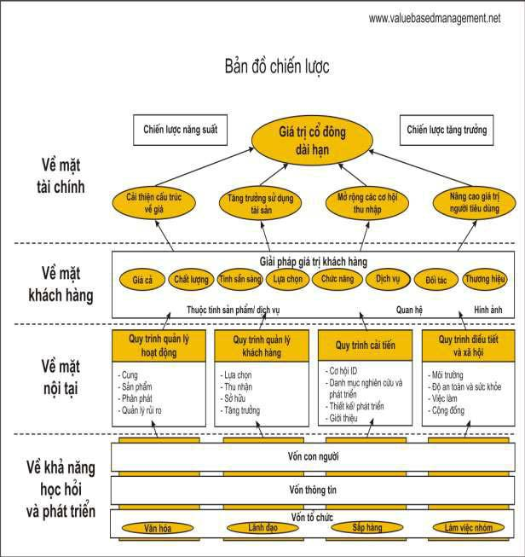

Hình 4: Bản đồ chiến lược

(Nguồn: Valuebasedmanagement.net)

2.2.3 Các công cụ hỗ trợ khác:

Phân tích môi trường vĩ mô (Mô hình PEST).

Phân tích môi trường ngành (Mô hình M.PORTER).

Phân tích phân tích SWOT.

Page 10
Vũ Minh Tuấn Đồ án tốt nghiệp

CHƯƠNG 3: PHƯƠNG PHÁP NGHIÊN CỨU

1. Giới thiệu sơ đồ nghiên cứu

Vì thời gian nghiên cứu đề tài hạn chế nên khi lựa chọn đề tài tốt nghiệp, tôi đã chủ động lựa chọn doanh nghiệp có nhiều thông tin sơ cấp và thứ cấp đã được công bố nhằm đảm bảo mục tiêu hoàn thành đồ án. Phương pháp nghiên cứu được thực hiện cụ thể như sau:

 | Quy | Bước 1 |  |  |  |  | Bước 2 |  |  |  |  | Bước 3 |  |  |  | Bước 4 |  |  | Bước 5
 | trình
 |  | -Xác định đề tài |  |  |  | - Thu thập thông |  |  |  |  | - Tổng hợp thông |  |  |  | - | Phân tích và |  |  | -Vẽ mô hình
 |  | phân | tích | chiến |  | tin | Vĩ | mô: |  | các | tin chung: quá trình |  |  |  | đánh |  | giá | chiến | Delta | Project |  | và
 |  | lược lĩnh vực |  |  |  | văn | bản |  | chính |  | hình | thành |  | phát | lược hiện tại của |  |  |  | bản đồ chiến lược
 |  | OOH |  |  | của | phủ, dân số, chỉ |  |  |  |  | triển, thị phần, giá |  |  |  | Công ty GFM trên |  |  |  | để phản ánh đúng
 |  | Goldsun |  | Focus |  | số | GDP, |  |  | tình | trị cốt lõi, sứ mệnh, |  |  |  | cơ sở tài liệu đã |  |  |  | thực | trạng chiến
 | Chi tiết | Media |  |  | sách | hình kinh tế. |  |  |  |  | tầm nhìn |  |  |  | thu thập được |  |  |  | lược của doanh
 | công | -Lập | danh |  | sách | - Thu thập thông |  |  |  |  | - Báo cáo tổng kết, |  |  |  | - Phân tích về môi |  |  |  | nghiệp.
 | công | người | cung |  | cấp | tin các công ty về |  |  |  |  | báo cáo tài chính |  |  |  | trường vĩ mô |  |  |  | -Đề | xuất |  | cho
 | việc |  |  |  |  |  |  |  |  |  |  |  |  |  |  |  |  |  | -Đề |  |  | cho
 | việc | thông tin |  |  |  | các | công |  | ty | có | - Tổng hợp báo cáo |  |  |  | - Phân tích về môi |  |  |  | chiến lược tương
 |  | -Tham khảo |  |  | tài | cùng hoạt động |  |  |  |  | ngành và thông tin |  |  |  | trường ngành |  |  |  | lai
 |  | liệu | để lập |  | đề | kinh doanh |  |  |  |  | đối thủ cạnh tranh |  |  |  | -Phân tích SWOT
 |  | cương chi tiết |  |  |  |  |  |  |  |  |  |  |  |  | - Phân tích chuỗi
 |  |  |  |  |  |  |  |  |  |  |  |  |  |  | giá trị
 |  | - Khoa Quốc tế |  |  |  | - Tìm kiếm |  |  |  | tài | - Tài liệu giới thiệu
 | Nguồn | Đại học Quốc gia |  |  |  | liệu trên internet |  |  |  |  | về công ty và
 | cung | Hà Nội |  |  |  | - Liên hệ doanh |  |  |  |  | website công ty.
 | cấp | - Sách kinh tế; sử |  |  |  | nghiệp |  | xin |  | tài | - Giám |  | đốc | điều
 | cấp | dụng tài liệu đã |  |  |  | liệu chiến lược đã |  |  |  |  | hành | và | các | nhân
 |  | được cung cấp. |  |  |  | được công bố |  |  |  |  | viên trong công ty
 |  | - Tài liệu: đọc sơ |  |  |  | - Tra cứu thông |  |  |  |  | - Sử dụng máy tính |  |  |  | - Cập nhật thông |  |  |  | Sử dụng mô hình
 |  | lược và ghi lại |  |  |  | tin trang web của |  |  |  |  | để tra cứu thông |  |  |  | tin | áp | dung | vào | Delta | Project |  | và
 |  | các nội dung liên |  |  |  | chính phủ. |  |  |  |  | tin. |  |  |  | mô | hình |  | Delta | bản đồ chiến lược

Page 11
Vũ Minh Tuấn |  |  |  |  | Đồ án tốt nghiệp
Phương | quan đến quản trị |  | - Thông qua bạn | - Ghi chép, lấy số | Project và bản đồ | theo tài liệu của
pháp | chiến lược. |  | bè để xin tài liệu. | liệu trực tiếp hoặc | chiến lược. | HELP.
công cụ | - Sắp xếp, | định | - Sử dụng máy | qua email. | - Sử dụng mô hình | - Căn cứ vào các
tiến | hướng nội | dung | tính để tổng hợp |  | PEST | nội dung thu thập
tiến | cần viết |  | dữ liệu |  | - Sử dụng mô hình | thông tin, phản
hành | cần viết |  | dữ liệu |  | - Sử dụng mô hình | thông tin, phản
hành | - Sử dụng máy |  |  |  | 5 thế lực cạnh | ánh, đánh giá của
 | tính để lấy dữ |  |  |  | tranh Porter | 4 bước trên để đề
 | liệu |  |  |  |  | xuất đổi mới.

- Phương pháp thu thập dữ liệu

- 1. Thu thập dữ liệu thứ cấp

Các dữ liệu thứ cấp được xác định thông qua các phương pháp thống kê và phân tích hàng năm của GFM. Các dữ liệu này được thu nhập từ các Ban chức năng của công ty Goldsun Focus Media như: Ban Tài chính; Ban Kế hoạch phát triển; Ban Đầu tư bao gồm:

  - Báo cáo tài chính hàng năm đã được kiểm toán của Goldsun Focus Media (nguồn cung cấp: Ban Tài chính – Kế toán).
  - Báo cáo dự báo tăng trưởng của ngành ngân hàng (nguồn cung cấp: Ban Kế hoạch phát triển).

  - Báo cáo kế hoạch nhân lực của Goldsun Focus Media (nguồn cung cấp: Ban Tổ chức cán bộ).

Các dữ liệu khác lấy từ trên internet, trên báo điện tử,….

2.2. Tìm kiếm dữ liệu sơ cấp

Do thời gian hạn hẹp nên tôi chỉ tập trung thu thập dữ liệu sơ cấp qua phương pháp đó là phỏng vấn sâu:

Phương pháp phỏng vấn: tác giả đã tiến hành phỏng vấn Ông Hoàng Hải Đường – CEO tập đoàn Goldsun; Bà Trần Thị Lan Thanh – Tổng Giám đốc Goldsun Focus Media; Bà Nguyễn Thúy Hảo – Giám đốc Goldsun Focus Media chi nhánh Hà Nội.

Page 12
Vũ Minh Tuấn Đồ án tốt nghiệp

Nội dung phỏng vấn sẽ chuyên sâu vào trong các tiêu chí: Tài chính; Khách hàng; Nội bộ; Đào tạo và phát triển; thương hiệu.

3. Phương pháp xử lý số liệu

3.1. Xử lý số liệu thứ cấp: Thu thập, tổng hợp đưa vào bài viết các nội dung, số liệu từ các báo cáo, bài viết.

3.2. Xử lý số liệu sơ cấp: Chủ yếu ghi chép nội dung và thực hiện tổng hợp phỏng vẫn các lãnh đạo công ty và số liệu ở các phòng ban.

3.3 Phân tích dữ liệu thu thập được

Trên cơ sở tài liệu thu thập được, tôi đã sử dụng một số công cụ sau để hỗ trợ, phân tích, đánh giá chiến lược của Công ty GFM.

3.3.1. Sử dụng Mô hình PEST để phân tích môi trường vĩ mô.

Mô hình sử dụng các yếu tố Chính trị - pháp luật; Kinh tế; Xã hội – dân số; Công nghệ và môi trường Quốc tế để phân tích, đánh giá môi trường vĩ mô.

3.3.2.Sử dụng mô hình 5 thế lực cạnh tranh của M.PORTER để phân tích môi trường ngành truyền thông quảng cáo.

Page 13
Vũ Minh Tuấn Đồ án tốt nghiệp
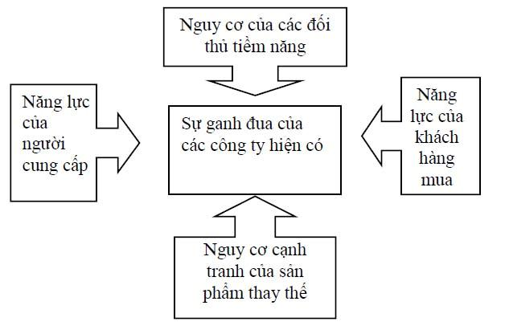

Hình 5 :Mô hình 5 thế lực cạnh tranh của M.Portter

3.3.3. Phân tích môi trường bên trong – Phân tích chuỗi giá trị

3.3.4. Phân tích SWOT.

Mục đích chính của phân tích môi trường bên trong là nhận diện các nguồn tiềm năng đang có tạo ra lợi thế cạnh tranh bền vững của doanh nghiệp

Tiến hành phân tích: Điểm mạnh, điểm yếu, cơ hội, thách thức của Công ty GFM . Qua phân tích SWOT từ đó để khai thác điểm mạnh, nắm bắt cơ hội vượt qua những thách thức, khắc phục điểm yếu để nâng cao năng lực cạnh tranh.

Page 14
Vũ Minh Tuấn Đồ án tốt nghiệp

CHƯƠNG 4: THỰC TRẠNG CHIẾN LƯỢC CỦA CÔNG TY GOLDSUN FOCUS MEDIA

1, Giới thiệu về công ty Goldsun Focus Media

1.1, Quá trình hình thành và phát triển

Được thành lập vào tháng 11 năm 2006 với số vốn đầu tư ban đầu là 12 tỷ vnđ, Goldsun Focus Media (viết tắt là GFM) là đại diện độc quyền của Tập Đoàn Quảng Cáo Focus Media Thượng Hải tại Việt Nam được liên kết với tập đoàn truyền thông quảng cáo Goldsun, triển khai lắp đặt mạng lưới hơn 5.000 màn hình LCD-TV phủ rộng các tỉnh thành trong cả nước, đặc biệt là các thành phố lớn ở Việt Nam. Dựa trên phương pháp tiếp cận khách hàng mục tiêu, GFM cho ra đời mô hình quảng cáo truyền thông mới, đó là lắp đặt mạng lưới màn hình quảng cáo LCD-TV tại các Siêu thị, Cao ốc văn phòng, Trung tâm mua sắm, giải trí, Bệnh viện, v.v những nơi đối tượng khách hàng có thu nhập từ trung bình khá trở lên thường lui tới.

Kênh Siêu thị, Chúng tôi triển khai lắp đặt mạng lưới LCD-TV từ tháng 11 năm 2006. LCD-TV phẳng màn hình plasma được lắp đặt đúng tầm nhìn tại các vị trí khác nhau trong siêu thị, cửa hàng, chẳng hạn như đặt ngay trên các quầy kệ trưng bày sảm phẩm, lối ra vào, quầy tính tiền. Đến tháng 12 năm 2010, hệ thống màn hình quảng cáo LCD-TV trong siêu thị của GFM bao phủ khắp cả nước từ Thành phố Hồ Chí Minh, Đồng Nai, Phan Thiết, Hải Phòng và Hà Nội với hơn 1.600 màn hình. Công ty đã thành công với những hợp đồng phát quảng cáo cho các nhãn hiệu nổi tiếng như LG, Samsung, Nakydaco, Neptune, Johnson & Johnson, Motorola, P/S, Head & Shoulders…

Page 15
Vũ Minh Tuấn Đồ án tốt nghiệp

Kênh Building, Chúng tôi thiết lập mạng lưới Trung tâm thương mại bằng cách lắp đặt màn hình phẳng LCD-TV ở những khu vực có lượt người qua lại đông, chẳng hạn như giữa hai thang máy và bên trong thang máy ở các cao ốc căn phòng thương mại nhằm nhắm tới đối tượng là thương nhân, nhân viên văn phòng có thu nhập cao. Tính đến cuối tháng 12 năm 2010, chúng tôi đã lắp đặt màn hình LCD-TV tại hơn 440 cao ốc văn phòng và Trung tâm thương mại ở Thành phố Hồ Chí Minh và Hà Nội. Trong đó có những tòa nhà hạng A như: PetroVietnam Tower, Harbour View, Central Park, Opera View, The Landmark, Zen Plaza, Ruby Plaza, Vtower, Hasico, Vincom….

Là công ty trong tập đoàn quảng cáo Goldsun Advertising với 12 năm kinh nghiệm trong ngành quảng cáo tại thị trường Việt Nam, GFM hứa hẹn sẽ trở thành công ty hàng đầu trong lĩnh vực OOH Media nhiều mới mẻ này. Hơn nữa, với công nghệ và phương thức phát triển kinh doanh chuyển giao từ tập đòan Focus Media, GFM tin tưởng sẽ nhanh chóng triển khai thành công tại Việt Nam.

1.2, Các sơ đồ về tổ chức, lĩnh vực hoạt động

Hội đồng quản trị

Giám đốc, phó giám đốc

điều hành
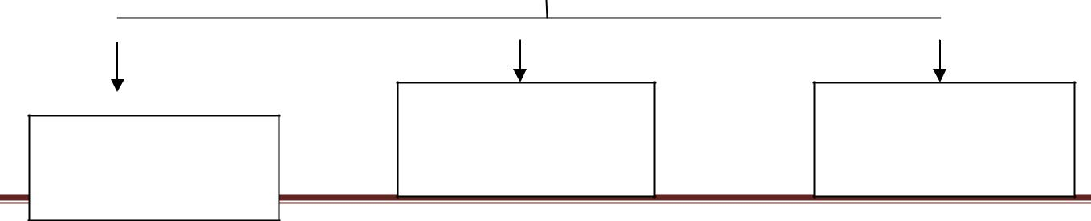

Phòng kỹ thuật | Phòng bán hàng
Kế toán

Page 16
Vũ Minh Tuấn Đồ án tốt nghiệp
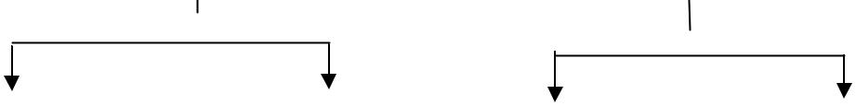

 |  | Bộ phận
Bộ phận |  | Bộ phận
tuần tra |  | sáng tạo |  | Bộ phận |  | Bộ phận dự
 |  |  |  | bán hàng |  | án, phát triển
 |  |  |  |  |  | địa điểm

Hình 6: Sơ đồ tổ chức của công ty Goldsun Focus Media

2, Định vị chiến lược của Goldsun Focus Media

2.1, Tầm nhìn sứ mệnh và mục tiêu

- Sứ mệnh: Triển khai thành công mô hình Focus Media tại Việt Nam.

- Mục tiêu: hoàn thiện hệ thống Out of Home media (OOH) theo hướng đa dạng hóa, đưa OOH trở thành phương tiện quảng cáo chính.

2.2, Giá trị cốt lõi

Nguồn sức mạnh to lớn tạo nên sự thành công của công ty chính là sự tôn trọng cá nhân, thể hiện qua lắng nghe, nói thẳng ra những suy nghĩ, ý kiến đóng góp của mình, chấp nhận những điểm chưa được của bản thân để sửa đổi cũng như nâng cao trình độ; thứ hai đó là sự tự phát triển của toàn bộ người trong công ty, được thể hiện qua quá trình tư duy sáng tạo, đổi mới, tạo một môi trường làm việc năng động, thoải mái; thứ ba là khả năng làm việc nhóm, trao đổi thông tin sự, và đồng tâm mong muốn sự thành công không chỉ của khách hàng mà còn cả của chính mỗi cá thể trong công ty; cuối cùng là giá trị từ phía người lãnh đạo luôn gương mẫu, sáng suốt, có

Page 17
Vũ Minh Tuấn Đồ án tốt nghiệp

tầm nhìn rộng giúp nhân viên hiểu được giá trị công việc và thổi vào họ ý chí quyết tâm tiến tới thành công.

2.4, Lựa chọn chiến lược

Do là một loại hình quảng cáo mới ở Việt Nam nên công ty Goldsun Focus Media đã xác định được mục tiêu trước mắt đó là khẳng định được chất lượng dịch vụ quảng cáo này không hề thua kém các loại hình quảng cáo cũ, thậm trí còn có phần vượt trội hơn. Chính vì vậy, điều này được thể hiện qua 2 chiến lược rõ nét mà ban giám đốc công ty Goldsun Focus Media đã đề ra, đó là:

Chiến lược 1: Chiến lược khác biệt hóa

- Lựa chọn mô hình quảng cáo với công nghệ hiện đại: Sản phẩm dịch vụ OOH Media LCD network tại kênh siêu thị, trung tâm TM và kênh tòa nhà văn phòng.

- Phân khúc khách hàng và thị trường: Trọng tâm vào nhóm nhân cư có mức thu nhập cao tại khu vực thành thị.

- Nâng cao dịch vụ sau bán hàng: Cung cấp thông tin về kết quả sử dụng dịch vụ, báo cáo nghiệm thu sau khi sử dụng dịch vụ bởi những Công ty nghiên cứu thị trường có uy tín trên thê giới như (TNS, AC Neilsen…).

- Đa dạng giải pháp quảng cáo, truyền thông liên quan (tại hệ thống siêu thị và trung tâm thương mại).

- Chú trọng việc đào tạo nhân viên với hình thức đào tạo tại nước ngoài.

Chiến lược 2: Chiến lược tập trung khai thác trọng tâm, trọng điểm

- Trọng tâm phát triển hai kênh đã thiết lập.

Page 18
Vũ Minh Tuấn Đồ án tốt nghiệp

- Nâng cao số lượng địa điểm của từng kênh.

- Áp dụng công nghệ tiên tiến nhất cho hệ thống LCD đồng thời bổ sung số lượng, chất lượng và tăng kích cỡ màn hình LCD).

3, Phân tích môi trường ngành quảng cáo OOH tại Việt Nam

3.1, Môi trường vĩ mô

- Sử dụng mô hình PEST để phân tích môi trường hoạt động của Goldsun Focus Media:

Môi trường chính trị, luật pháp:

Việt Nam là một trong những nước được đánh giá cao về mức độ ổn định chính trị và an ninh trong khu vực. Tuy vậy vẫn còn một số hạn chế như các chính sách chưa đáp ứng kịp, nhiều khi chỉ là bổ sung những điểm chưa tốt chứ chưa được hoàn thiện, điều này cũng gây cản trở một phần nào cho các doanh nghiệp.

Môi trường kinh tế:

Hiện nay, kinh tế Việt Nam tăng liên tục ở mức cao trong những năm qua, với mức bình quân 7%/năm (theo Niên giám thống kê nhà nước) cùng với sự phát triển mạnh mẽ của các doanh nghiệp trong nước, nền kinh tế Việt Nam đang tự khẳng định mình trên trường Quốc tế và trong khu vực.

Hơn nữa, ngân sách quảng cáo của các công ty đa quốc gia, các tập đoàn lớn và các nhà sản xuất trong nước tăng bình quân trên 20%/năm(nguồn: số liệu thống kê của tập đoàn Goldsun) và sẽ tăng cao hơn trong vòng 5 năm tới. Dưới đây là bảng dự báo nhu cầu quảng cáo của doanh nghiệp:

Page 19
Vũ Minh Tuấn |  |  |  | Đồ án tốt nghiệp
 | Ngành |  |  | Chi phí (USD)
 | Mỹ phẩm& chăm sóc da |  |  | 67,771,011
 | Đồ uống |  |  | 64,533,572
 | Viễn thông |  |  | 56,232,499
 | Tài chính – Bảo hiểm |  |  | 29,671,955
 | Thực phẩm |  |  | 27,935,777
 | Dược phẩm |  |  | 24,342,669
 | Các sản phẩm vệ sinh nhà |  |  | 13,603,355
 | Ô tô – Xe máy |  |  | 9,522,167
 | Các sản phẩm gia dụng |  |  | 8,165,607
 | Khác |  |  | 7,931,225
 | Đại lý – Bán lẻ |  |  | 7,188,491
 | Vận tải – Du lịch |  |  | 7,081,305
 | Công nghiệp - xây dựng |  |  | 5,095,512
 | Điện và thiết bị điện gia dụng |  |  | 5,013,913
 | Phim ảnh và giải trí số |  |  | 5,004,663
Hình 7: Dự báo nhu cầu quảng cáo của doanh nghiệp

(Nguồn: Báo cáo khách hàng – TNS Media 2007)

Với sự hội nhập WTO, các doanh nghiệp Việt Nam đang dần dần hoàn thiện mình để có thể sánh ngang với các doanh nghiệp nước ngoài.

Môi trường xã hội, dân số:

Page 20
Vũ Minh Tuấn Đồ án tốt nghiệp

Thu nhập bình quân trong những năm qua tăng với tốc độ nhanh. Mức tiêu dùng cũng tỷ lệ thuận với thu nhập, người dân dần quen với việc sử dụng dịch vụ tại các trung tâm thương mại, siêu thị thay vì sử dụng dịch vụ tại các khu chợ truyền thống. Dưới đây là việc sử dụng thời gian hàng ngày của nhóm nhân viên công sở, văn phòng trong thời kỳ hội nhập nền kinh tế thế giới:
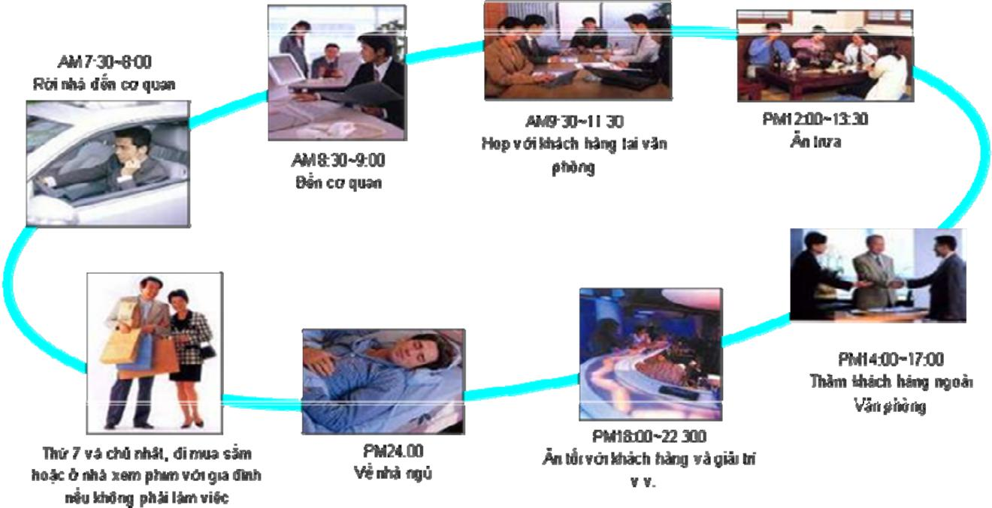

Môi trường công nghệ:

Công nghệ phát triển mạnh mẽ trên thế giới, đặc biệt công nghệ phát triển màn hình LCD đã tiến đến mức vượt bậc về chất lượng nhưng với giá thành rất thấp, thuận lợi cho việc đầu tư hệ thống.

- Môi trường kinh doanh

Page 21
Vũ Minh Tuấn Đồ án tốt nghiệp

Được thế giới đánh giá là nước có môi trường đầu tư ổn định trong khu vực nhiều năm qua. Với những hộ trợ tốt của nhà nước cho những doanh nghiệp mới thành lập.

- Môi trường toàn cầu

Xu hướng mở rộng kinh doanh của các tập đoàn toàn cầu vào khu vực Đông Nam Á, đặc biệt là Việt Nam với dân số hơn 84 triệu người sẽ là thị trường đầy tiền năng cho các dự án mới.

- Môi trường nhân khẩu học

Dân số trẻ (chiếm 78% độ tuổi dưới 40), tỷ lệ nam - nữ tương đối đồng đều. Tốc độ đô thị hoá đang phát triển ở mức cao, dân cư thành thị tăng nhanh, phân hoá mạnh mẽ tại các khu vực dân cư trọng điểm tại các thành phố đô thị loại 1 như Hà Nội, Hải Phòng, TP Hồ Chí Minh, Đà Nẵng và Cần Thơ…

3.2, Môi trường ngành

3.2.1, Năng lực của khách hàng mua

Tất cả các doanh nghiệp đang hoạt động trên mọi lĩnh vực của nền kinh tế đều là khách hàng của GFM, tuy nhiên chỉ có nhóm những doanh nghiệp lớn, vừa, các tập đoàn là khách hàng thường xuyên, còn các doanh nghiệp nhỏ khác, họ chỉ chạy quảng cáo một thời gian ngắn, có thể chỉ là 2, 3 ngày vào đợt khuyến mại rồi ngừng. Tuy nhiên, có thể nhận thấy rằng khách hàng có nhiều lựa chọn các hình thức quảng cáo khác nhau và họ luôn xác định rõ được hiệu quả quảng cáo trước khi quyết định.

3.2.2, Năng lực của nhà cung cấp

Mô hình kinh doanh này đã được nhượng quyền khai thác từ nhà cung cấp Focus Media. Do vậy sẽ nhận được hỗ trợ tốt về các yếu tố:

Page 22
Vũ Minh Tuấn Đồ án tốt nghiệp

- Thương hiệu.

- Kinh nghiệm kinh doanh.

- Công nghệ.

3.3.3, Khả năng của đối thủ cạnh tranh hiện tại

Sau khi GFM chính thức hoạt động tại Việt Nam, nhiều Công ty cũng triển khai tự phát theo mô hình này. Chicilon nổi lên như là đối thủ chính. Đây là một công ty liên doanh của Trung Quốc, không có kinh nghiệm về thị trường ngành Marketing và quảng cáo, nhưng lại có tiềm lực tài chính mạnh mẽ, có thể nhanh chóng chiếm thị phần và duy trì kênh dài hạn.

Các Công ty này không có được các tiềm lực như GFM (kinh nghiệm, mối quan hệ của tập đoàn Goldsun). Do vậy trong thời điểm hiện tại, việc triển khai phát triển kênh cũng như khai thác thời lượng của các Công ty này sẽ gặp khó khăn.

3.3.4, Phân tích nguy cơ của đối thủ cạnh tranh tiềm ẩn

Các đối thủ tiềm ẩn trong nước và các nhà đầu tư nước ngoài: Trong thời gian tới những đối thủ tiềm ẩn này chưa có khả năng tham gia thị trường. Việc chiếm lĩnh thị trường dài hạn cũng như là đại diện độc quyền khai thác của Focus Media tránh cho GFM cạnh tranh với các đối thủ nước ngoài sau này.

Đặc thù kinh doanh của mô hình này là dựa trên những địa điểm đã triển khai lắp đặt LCD. Do vậy, khi thị trường đã được bao phủ bởi những Công ty hiện tại thì việc tham gia vào mô hình kinh doanh của các doanh nghiệp này là rất khó khăn, do không thiết lập được hệ thống hoàn chỉnh.

Page 23
Vũ Minh Tuấn Đồ án tốt nghiệp

3.3.5, Phân tích đe dọa của các sản phầm thay thế

- Thị trường quảng cáo Việt Nam hiện nay vẫn do các công ty, các tập đoàn đẳng cấp quốc tế như: WPP, JWT, Mindshare, Ogilvy… Các công ty này thường nắm giữ phần lớn ngân sách truyền thông và tư vấn cho các Brand đầu tư tối đa vào các kênh truyền hình.

- Sản phẩm online cũng là những kênh phát triển mạnh trong tương lai gần. Các kênh này cũng focus được từng đối tượng khách hàng mục tiêu cụ thể.

- Goldsun Focus Media hoạch định cho mình một hướng đi riêng, sử dụng nguồn lực của các công ty thành viên trong tập đoàn. Đảm bảo cho GFM duy trì năng lực cạnh tranh cốt lõi và khác biệt với các doanh nghiệp khác cùng ngành.

Tổng hợp các thông tin phân tích trên bản đồ 5 thế lực cạnh tranh của M.Potter như sau:

Nguy cơ của các đối thủ tiềm năng

- Các doanh nghiệp nước ngoài


Năng lực của người cung cấp

- Thương hiệu

- Kinh nghiệm

Sự ganh đua của các công ty hiện có

- Các doanh nghiệp có nguồn tài chính lớn


Năng lực của khách hàng mua

- Tất cả các doanh nghiệp có nhu cầu quảng cáo

 | Nguy cơ cạnh tranh của các sản phẩm
 | thay thế
 | • | Các kênh truyền hình
 | • | Các kênh truyền hình | Page 24
 | • | Poster, biển bảng lớn

Vũ Minh Tuấn Đồ án tốt nghiệp

4, Phân tích nội bộ doanh nghiệp

4.1, Hoạt động phát triển hệ thống, marketing và bán hàng

Áp dụng được kinh nghiệm từ tập đoàn Focus trong việc lựa chọn kênh và phát triển kênh. GFM đã phủ hầu hết các tỉnh, thành phố trọng điểm trên toàn quốc.

Về marketing, công ty đã tổ chức họp báo, công bố ra mắt một hình thức mới lần đầu tiên tại Việt Nam. Xây dựng được mối quan hệ tốt với khách hàng dựa vào những quan hệ có sẵn từ tập đoàn Goldsun. Hơn nữa, công ty còn đầu tư sử dụng dịch vụ nghiên cứu hiệu quả truyền thông với hai nhà cung cấp đẳng cấp quốc tế TNS và AC Neilsen, đồng thời thực hiện các báo cáo tới khách hàng sau mỗi chiến dịch thực hiện.

4.2, Hoạt động kỹ thuật vận hành

Sử dụng công nghệ chính hãng Focus (sản phẩm với hơn 5 năm nghiên cứu và hoàn thiện của Tập đoàn Focus Media) do vậy đạt được những kết quả tốt nhất cho khách hàng khi sử dụng dịch vụ.

Đội ngũ vận hành và giám sát vận hành của hệ thống hoạt động 7 ngày/tuần, đảm bảo hệ thống luôn vận hành tốt nhất theo mô hình giám sát của tập đoàn Focus Media.

Page 25

Vũ
Minh Tuấn
Đồ án tốt nghiệp

4.3, Các hoạt

động

đào tạo

Thường xuyên tổ chức các buổi đào tạo nội bộ, chia sẻ kinh nghiệm thực tế. Hàng năm sẽ tổ chức các khóa đào tạo tại nước ngoài. Nhằm nâng cao chất lượng nhân sự, nâng cao chất lượng dịch vụ cung cấp tới khách hàng.

4.4, Các hoạt động hỗ trợ

- Hệ thống thu thập và quản lý thông tin:

- Nguồn nhân lực:

Đảm bảo nguồn nhân lực chất lượng cao. Trình độ Đại học đạt trên 90%

Xây dựng phòng thiết kế sáng tạo, nhằm phục vụ “full servise” các nhu cầu của khách hàng về dịch vụ truyền thông.

- Hoạt động nghiên cứu & phát triển:

Thành lập phòng dự án: Thiết lập quan hệ, nắm bắt cơ hội và khai thác tốt các dự án trọng điểm, nhằm thuận lợi trong việc hoàn thiện kênh hiện tại cũng như phát triển các kênh mới như: Sân bay, sân golf…

5, Mô hình SWOT của Goldsun Focus Media

Từ những phân tích về môi trường ngành, nội bộ doanh nghiệp, ta nhận thấy được điểm mạnh, điểm yếu, cơ hội và thách thức của Goldsun Focus Media như sau:

 | CƠ HỘI | THÁCH THỨC
 | - Là mô hình quảng cáo mới đã thành công tại | - Đây là mô hình quảng cáo mới, do vậy cần
 | nhiều nước trên thế giới và được áp dụng | chứng minh được tính hiệu quả của dịnh

Page 26

Vũ Minh Tuấn | Đồ án tốt nghiệp
đầu tiên tại Việt Nam. | vụ.
- Việt Nam đang hội nhập WTO, là nước | - Sử dụng công nghệ tiên tiến là màn hình
được đánh giá có môi trường đầu tư tốt. | LCD do vậy cần có vốn đầu tư rất lớn.
- Mức tiêu dùng của người dân Việt Nam tăng | - Bị ảnh hưởng bởi những hình thức cạnh
mạnh. Xu hướng tiêu dùng phong cách hiện | tranh không lành mạnh của những Công ty
đại ngày càng tăng (mua sắm tại siêu thị, TT | thành lập sau.
thương mại).
ĐIỂM MẠNH | ĐIỂM YẾU
- Kế thừa Tập đoàn Focus Media về chiến | - Nguồn vốn đầu tư ban đầu hạn chế
lược phát triển cũng như công nghệ và kinh
nghiệm.
- Thuận lợi với đội ngũ nhân sự chủ đạo của
Tập đoàn Goldsun cũng như việc am hiểu
thị trường Việt Nam.
- Đội ngũ nhân viên trẻ, trình độ cao.

6, Thực trạng chiến lược hiện tại của Goldsun Focus Media thông qua các yếu tố của mô hình Delta project và bản đồ chiến lược

6.1, Định vị tam giác chiến lược trong mô hình Delta

Qua nghiên cứu, phân tích cũng như phỏng vấn các lãnh đạo của Goldsun Focus Media thì chiến lược của Goldsun Focus Media ở thời điểm hiện tại trong tam giác chiến lược là sản phẩm tốt nhất, điều này thấy rõ ràng nhất qua 2 chiến lược mà ông Hoàng Hải Đường – CEO tập đoàn Goldsun đã nêu(đã được nêu ở mục 2.4).

6.2, Hiệu quả hoạt động kinh doanh của Goldsun Focus Media trong những năm vừa qua

Page 27
Vũ Minh Tuấn Đồ án tốt nghiệp

Mới đi vào hoạt động từ tháng 11/2006, hơn nữa lại phải chịu cuộc khủng hoảng kinh tế cuối năm 2008 đầu năm 2009 nhưng không vì thế mà hoạt động của công ty kém hiệu quả. Nửa đầu năm 2007, công ty tập trung vào việc phát triển hệ thống và tập trung vào một số khách hàng lớn đã từng chạy quảng cáo tại kênh billboard của Goldsun. Đến cuối năm 2007, công ty đã phát triển hệ thống của mình tại hơn 200 tòa nhà văn phòng và 90 siêu thị và trung tâm thương mại lớn và vừa tại Hà Nội và Hồ Chí Minh. Sang đầu năm 2008, sau khi đã nắm giữ tới 99% địa điểm tại mảng siêu thị và trung tâm thương mại, công ty tiến hành phát triển rộng hơn tại mảng cao ốc văn phòng hạng A,B. Tuy doanh thu năm 2007 chỉ có hơn 3 tỷ do lúc đó còn đang phát triển hệ thống, nhưng đến hết năm 2008 doanh thu công ty đã tăng lên 18 tỷ. Đến cuối năm 2008, công ty đã làm việc với 2 công ty lớn về nghiên cứu hiệu quả truyền thông có đẳng cấp Quốc tế đó là công ty TNS Media và AC Neilsen, đồng thời bắt đầu thực hiện chuyển các báo cáo tới khách hàng sau mỗi chiến dịch thực hiện. Hướng đi này đã giúp cho GFM có thêm được rất nhiều hợp đồng từ các công ty lớn, tập đoàn đa quốc gia, thậm trí cả các công ty nước ngoài đang có ý định xâm nhập vào thị trường Việt Nam. Mặc dù đầu năm 2009 xảy ra khủng hoảng nhưng doanh thu của công ty tăng lên mức 40 tỷ đồng, doanh thu năm 2010 là 90 tỷ đồng. Theo dự báo của các lãnh đạo công ty, thì doanh thu năm nay có thể tăng lên tới mức 110 tỷ đồng.

6.3, Những đổi mới và cải tiến hàng năm

Cải tiến đầu tiên đó là việc đưa báo cáo của TNS Media và AC Neilsen vào báo cáo nghiệm thu tới khách hàng, việc này giúp khách hàng hình dung được sản phẩm của họ chạy trên hệ thống ra sao, lượng khách hàng chú ý như thế nào, chất lượng của kênh quảng cáo này tốt hay không. Hơn nữa, nó tạo niềm tin của khách hàng vào chất lượng dịch vụ, từ đó nâng tầm thương hiệu của GFM tại thị trường Việt Nam.

Page 28
Vũ Minh Tuấn Đồ án tốt nghiệp

Ngoài việc quảng cáo cho khách hàng tại kênh của mình, GFM còn “support” tối đa cho khách hàng của mình như đặt màn hình chạy thương hiệu tại các hội thảo của công ty khách hàng.

Đào tạo chuyên môn, nghiệp vụ kỹ năng cho từng vị trí và áp dụng các công nghệ mới trong các việc chuyên về kỹ thuật như bảo dưỡng hệ thống, sắp xếp các chương trình, tải chương trình mới vào hệ thống nhanh hơn, chính xác hơn.

6.4, Vẽ mô hình Delta project và bản đồ chiến lược hiện tại của Goldsun Focus Media

Thực trạng các yếu tố cơ bản theo bản đồ chiến lược:

Về mặt tài chính: Vì là doanh nghiệp mới thành lập với số vốn đầu tư còn ít cho một hệ thống lớn trên toàn quốc nên việc đảm bảo quy định, cũng như các quy trình quản lý chi phí cho doanh nghiệp luôn được lưu ý quan tâm. Hiệu suất nguồn vốn được ổn định như chú trọng đầu tư vào việc mở rộng từng kênh hơn là việc phát triển đại trà hệ thống. Việc mở rộng thị phần cũng rất quan trọng, nó không chỉ giúp Goldsun Focus Media đi trước đối thủ trong việc có được những địa điểm đặt quảng cáo đẹp hơn mà còn giúp tăng doanh thu. Nâng cao giá trị khách hàng cũng là rất quan trọng trong mặt tài chính, giá trị của họ không chỉ là những hợp đồng quảng cáo với công ty mà còn có các hoạt động khác như làm chương trình, hỗ trợ trong các buổi hội thảo, và còn hơn thế nữa, chính họ còn góp phần giúp công ty có được hợp đồng từ các doanh nghiệp khác có quan hệ với công ty hiện tại đang quảng cáo.

Về mặt khách hàng: Công ty đã đưa ra được sự phù hợp về giá cả theo thời gian thực hiện chiến dịch quảng cáo của công ty khác, với công ty có chiến dịch quảng cáo càng dài thì sẽ có chiết khấu, hoặc hỗ trợ về làm slide giới thiệu công ty đó. Vì là một công ty dịch vụ nên chất lượng kỹ thuật luôn phải đặt lên hàng đầu, nó là thước

Page 29
Vũ Minh Tuấn Đồ án tốt nghiệp

đo đánh giá mà khách hàng dùng để so sánh với các công ty cạnh tranh khác. Với lượng khách hàng rất đa dạng, Goldsun Focus Media đã đặt phương châm hướng khách hàng với dịch vụ tốt nhất. Ngoài việc xác định được khách hàng mục tiêu như tập trung vào các doanh nghiệp vừa và lớn, tập trung quảng cáo ở những nơi dân cư có mức thu nhập từ trung bình khá trở lên, công ty rất chú trọng tới vấn đề thương hiệu, đó là khi công ty đang sở hữu thương hiệu Focus Media toàn cầu nổi tiếng trên thế giới và thương hiệu Goldsun đã có tiếng rất lâu trong giới truyền thông Việt Nam, việc phát triển các giải pháp giá trị khách hàng dựa trên nền thương hiệu là rất quan trọng, điều đó không chỉ giúp công ty có thêm khách hàng mà còn giúp thương hiệu công ty có chỗ đứng trên thị trường Việt Nam hiện tại và thị trường Quốc tế trong tương lai.

Về mặt nội tại: Luôn áp dụng các công nghệ khoa học mới nhất vào hệ thống, và nắm bắt tốt các cơ hội tìm kiếm khách hàng. Công ty còn có quy trình quản lý khách hàng hiệu quả và khoa học, đó là thu nhập những phản hồi của khách hàng, giữ chân khách hàng cũ và luôn tìm cách nâng cao số lượng khách hàng mới. Với quy trình quản lý hoạt động hiệu quả, từ lúc ký kết hợp đồng từ bộ phận bán hàng, hợp đồng được chuyển tới bộ phận dự án để lên kế hoạch chạy quảng cáo(TVC bao nhiêu giây, chạy tại thời điểm nào, vị trí nào), sau đó được chuyển đến bộ phận sáng tạo để lên chương trình và đưa lên hệ thống nhờ bộ phận tuần tra; bộ phận tuần tra có nhiệm vụ chụp ảnh nghiệm thu hệ thống quảng cáo của từng khách hàng cụ thể để đưa về bộ phận sáng tạo làm tổng hợp rồi cuối cùng chuyển đến bộ phận bán hàng rồi đưa bản nghiệm thu tới khách hàng. Tuy nhiên, công ty lại chưa có quy trình quản lý rủi ro, đó là rủi ro về khách hàng khi họ không đồng ý với chất lượng dịch vụ, hoặc rủi ro khi hệ thống bị trục trặc đột xuất trong thời gian dài.

Page 30
Vũ Minh Tuấn Đồ án tốt nghiệp

Về khả năng học hỏi và phát triển: Là một công ty truyền thông nên công ty có một môi trường làm việc năng động, sáng tạo và chuyên nghiệp, cùng với khả năng làm việc nhóm, trao đổi thông tin cũng diễn ra xuyên suốt. Hơn nữa, đội ngũ lãnh đạo công ty có kinh nghiệm, có tầm nhìn chiến lược cao. Về đào tạo, công ty chú trọng đào tạo phát triển nhân viên thông qua các buổi thuyết trình của CEO Hoàng Hải Đường và các CEO công ty khác, kết hợp cùng với các buổi đào tạo về chuyên môn tại các phòng ban.

Mô hình Delta project hiện tại của Goldsun Focus Media:
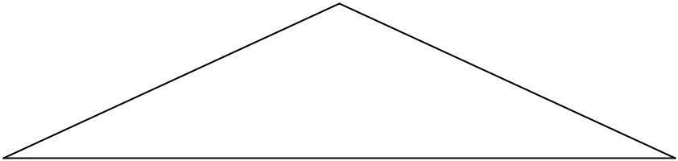

Chiến lược sản phẩm tốt nhất
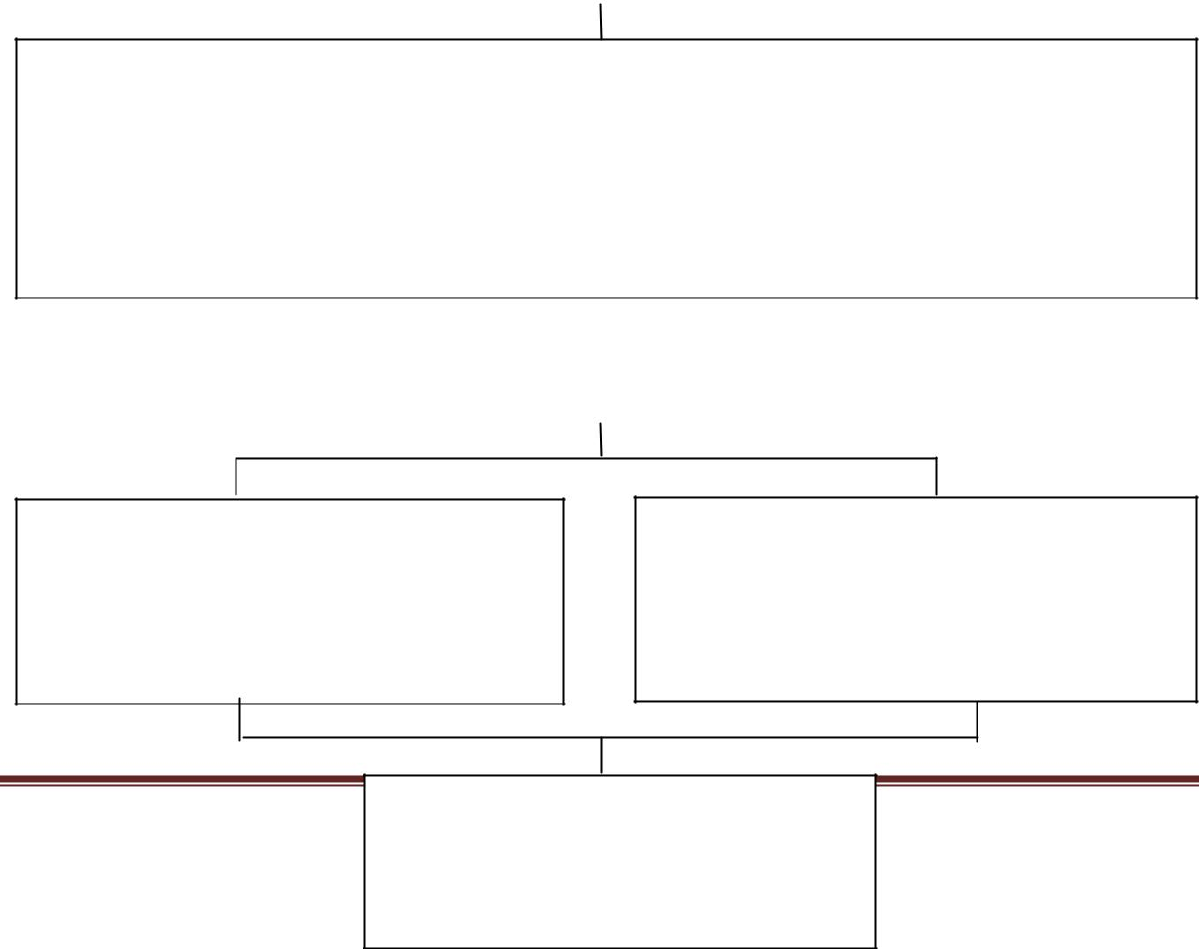

Tầm nhìn, sứ mệnh, giá trị cốt lõi

- Sứ mệnh: Triển khai thành công mô hình Focus Media tại Việt Nam.

- Mục tiêu: hoàn thiện hệ thống Out of Home media (OOH) theo hướng đa dạng hóa, đưa OOH trở thành phương tiện quảng cáo chính.

- Giá trị cốt lõi: Khả năng tự phát triển, sáng tạo, tư duy, làm việc nhóm.

Xác định vị trí cạnh tranh

- Là doanh nghiệp đi đầu trong mô hình OOH tại Việt Nam.
- Nắm giữ phần lớn thị phần OOH.
- Nguồn vốn đầu tư ban đầu hạn chế.

Cơ cấu ngành

- Thị trường lớn và có nhiều mô hình quảng cáo khác nhau.

- Đối tượng khách hàng đa dạng.
- OOH là một mô hình mới trong ngành

Các công việc kinh doanh | Page 31

Tập trung vào việc phát triển hệ thống, các

hoạt động marketing và bán hàng.

Vũ Minh Tuấn Đồ án tốt nghiệp

Bản đồ chiến lược

- quan điểm: Tài chính, Khách hàng, Quá trình nội tại, Trải nghiệm và tăng trưởng

Page 32
Vũ Minh Tuấn Đồ án tốt nghiệp

Page 33

Vũ Minh Tuấn

Về

mặt

tài

chính
Đồ án tốt nghiệp

Bản đồ chiến lược công ty Goldsun Focus Media
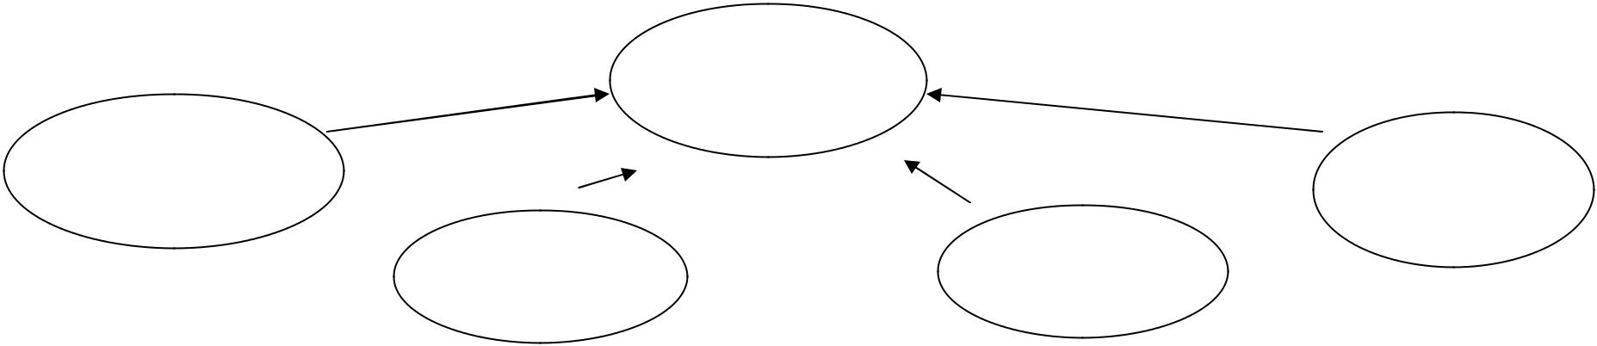

Giá trị cổ đông

dài hạn

Vốn đảm bảo quy định,

quy trình quản lý chi

phí bình thường

Hiệu suất sử dụng | Mở rộng thị phần
nguồn vốn ổn định

Nâng cao giá trị

khách hàng

Về

mặt

khách

hàng

Giá cả phù hợp

theo thời gian thực

hiện chiến dịch

Chất lượng kỹ

thuật, dịch vụ

tốt

Giải pháp giá trị khách hàng


Khách hàng | Hướng khách
đa dạng | hàng tới sản
 | phẩm tốt nhất

Xác định

được khách

hàng mục tiêu

Chú trọng tới

vấn đề thương

hiệu

Về

mặt

nội

tại

Quy trình quản lý hoạt động

- Có quy trình cụ thể

- Chưa có quy trình quản lý rủi ro

Quy trình quản lý khách hàng

- Thu nhận các ý kiến phản hồi từ khách hàng qua bộ phận bán hàng.

- Nâng cao số lượng khách hàng

- Giữ chân khách hàng cũ

Quy trình cải tiến

- Áp dụng các công nghệ tiên tiến vào hệ thống

- Nắm bắt các cơ hội tìm kiếm khách hàng.

- Đưa báo cáo của TNS và AC Neilsen vào báo cáo nghiệm thu tới khách hàng.

Quy trình điều tiết và xã hội

- Tạo mỹ quan ở những nơi công sở cũng như nơi công cộng

Page 34


Về khả

năng học

hỏi và

Môi trường làm việc năng

động, sáng tạo, chuyên

nghiệp

Chú trọng việc đào tạo, phát triển

nhân viên thông qua các buổi thuyết

trình của CEO Goldsun và những

buổi đào tạo về chuyên môn

Đội ngũ lãnh đạo có kinh

nghiệm, tầm nhìn chiến

lược cao

Khả năng làm việc nhóm và trao đổi thông tin giữa các phòng rất chuyên nghiệp

Vũ Minh Tuấn Đồ án tốt nghiệp

CHƯƠNG 5: PHÂN TÍCH, BÌNH LUẬN THỰC TRẠNG CHIẾN LƯỢC PHÁT TRIỂN KINH DOANH CỦA GOLDSUN FOCUS MEDIA

1, Bình luận chiến lược kinh doanh của Goldsun Focus Media

Chiến lược theo định hướng sản phẩm tốt nhất của công ty Goldsun Focus Media đã phù hợp với đặc điểm kinh tế hiện tại, đặc điểm ngành kinh doanh, năng lực của công ty, như kinh tế liên tục tăng ở mức cao trong những năm qua, thêm vào đó là sự phát triển mạnh mẽ của các doanh nghiệp trong nước, họ cần một kênh quảng bá có uy tín, có hiệu quả truyền thông nhưng chi phí ở mức thấp hơn truyền hình. Và Goldsun Focus Media đã có những điều đó, công ty có đội ngũ nhân viên năng động, sáng tạo, am hiểu công nghệ, hơn nữa lại thừa hưởng những tinh hoa về kinh nghiệm truyền thông cũng như thương hiệu của tập đoàn Goldsun và tập đoàn Focus Media nổi tiếng trên toàn cầu.

Với một định hướng chiến lược kinh doanh đúng đắn, công ty đã có những phát triển vượt bậc trong những năm đầu xây dựng và phát triển hệ thống OOH trên toàn quốc. Có thể nói đây là kênh truyền thông đột phá và hiệu quả với công nghệ hiện đại; đáp ứng đúng nhu cầu của các doanh nghiệp trong thời kỳ phát triển kinh tế hiện nay tại Việt Nam. Được áp dụng đầu tiên tại Viêt Nam do vậy sẽ chiếm lĩnh được thị phần lớn khi phát triển thị trường.

Các thành công được thể hiện như:

- Đã “phủ sóng” hệ thống ở hầu hết các TTTM, siêu thị lớn và các tòa nhà hạng A

- Doanh thu tăng cao từng năm (trong chương 4, mục 6.2)

- Đội ngũ nhân viên ngày càng lớn mạnh, chuyên nghiệp hơn, năng động hơn.

- Tạo được niềm tin của khách hàng về chất lượng dịch vụ

Page 35
Vũ Minh Tuấn Đồ án tốt nghiệp

2, Tính hiệu quả của chiến lược cạnh tranh của Goldsun Focus Media

Về chiến lược khác biệt hóa, công ty đã lựa chọn hướng phát triển loại hình quảng cáo mới chưa có ở thị trường Việt Nam nên đã có lợi thế hơn so với các doanh nghiệp cùng ngành. Đưa thêm vào các báo cáo của 2 công ty nghiên cứu thị trường uy tín trên thế giới là TNS Media và AC Neilsen vào báo cáo nghiệm thu khách hàng cũng là một bước đi đột phá trong việc cạnh tranh niềm tin của khách hàng vào dịch vụ công ty và đưa thương hiệu của Goldsun Focus Media trở nên chuyên nghiệp hơn, xứng tầm với đẳng cấp mà trước đó ít có doanh nghiệp nào của Việt Nam làm được.

3, Những khó khăn ảnh hưởng tới việc xây dựng chiến lược của Goldsun Focus Media

Việc đầu tiên phải nói tới nguồn vốn ban đầu hạn hẹp, chỉ với 12 tỷ đồng nhưng phải phát triển cả hệ thống khắp các tỉnh thành Việt Nam là một điều vô cùng khó khăn. Hơn nữa khi phát triển hệ thống ra các tỉnh lân cận gặp khó khăn chủ yếu về nhân sự như trình độ chuyên môn, bảo trì hệ thống tại các tỉnh xa, cập nhật chương trình tại các tỉnh đó.

Khó khăn nữa đó là trong việc xây dựng và phát triển hệ thống tại các tòa nhà hạng A, các trung tâm thương mại và siêu thị lớn khi các chủ tòa nhà rất khó khăn trong việc để công ty lắp đặt hệ thống màn hình tại địa điểm đó.

Page 36
Vũ Minh Tuấn Đồ án tốt nghiệp

CHƯƠNG 6: ĐỀ XUẤT CHIẾN LƯỢC CHO GOLDSUN FOCUS MEDIA TỪ NĂM 2011 ĐẾN 2015

1, Đề xuất chiến lược kinh doanh cho Goldsun Focus Media đến năm 2015

Với một chiến lược đưa ra khá thành công trong giai đoạn những năm vừa qua, nhưng hiện nay có một số điểm không phù hợp với chiến lược cũ nữa, ví dụ như không cần phải quá chú trọng vào phát triển địa điểm nữa do công ty đã nắm được hầu hết các địa điểm đẹp, và bây giờ chỉ phát triển thêm các địa điểm như tòa nhà, trung tâm thương mại, siêu thị đang trong thời gian xây dựng hoặc hoàn thiện.

Việc cạnh tranh về công nghệ trong thời điểm bây giờ là rất khó bởi công nghệ màn hình LCD năm 2007 với công nghệ màn hình LCD hoặc LED năm 2011 là hoàn toàn khác nhau, vì vậy thay vì cạnh tranh về công nghệ với các công ty mới ta nên tập trung vào một hướng khác.

Kết hợp những yếu tố trên, tôi có đề xuất cho chiến lược của Goldsun Focus Media từ nay tới năm 2015, đó là chuyển hướng định vị sản phẩm tốt nhất sang giải pháp khách hàng toàn diện.

Page 37
Vũ Minh Tuấn Đồ án tốt nghiệp

2, Kế hoạch triển khai chiến lược kinh doanh của Goldsun Focus Media

- Đề cao hơn nữa công tác Dịch vụ khách hàng và chăm sóc sau bán như là một lợi thế cạnh tranh khác biệt của thương hiệu GFM

- Huy động tối đa nguồn vốn tự có, nguồn lực hữu hình và vô hình từ tập đoàn Goldsun cũng như tập đoàn Focus Media về thương hiệu, công nghệ và kinh nghiệm kinh doanh.

- Tập trung hơn nữa vào các họat động R&D, tích cực áp dụng các giải pháp kinh tế trong vận hành và quản lý, nhằm cắt giảm tối đa chi phí và nâng cao hiệu suất sử dụng vốn. Phát triển thêm các dịch vụ như làm chương trình TVC, quay phim.

- Xây dựng, hoàn thiện quy trình làm việc cho các phòng ban theo tiêu chuẩn ISO. Đặc biệt với chính sách bán hàng có tính thúc đẩy mạnh mẽ: Định mức doanh số bán hàng tới từng nhân viên khách hàng với từng thời điểm cụ thể.

Chương 7: Kết luận

Trong giai đoạn đầu thành lập công ty và phát triển, mặc dù gặp nhiều khó khăn, đặc biệt là cuộc khủng hoảng tài chính thế giới cuối năm 2009 nhưng công ty Goldsun Focus Media vẫn vững bước phát triển, dần dần khẳng định được vị thế trong ngành cũng như mở rộng thị trường OOH tại Việt Nam. Những kết quả đạt được này là do có sự chính xác và khoa học trong chiến lược kinh doanh do ban lãnh đạo công ty, đặc biệt là ông Hoàng Hải Đường – CEO tập đoàn Goldsun, đã vạch ra đúng hướng.

Hiện nay là một công ty hàng đầu trong lĩnh vực quảng cáo OOH tại Việt Nam, công ty cần phải thực hiện, điều chỉnh kế hoạch kinh doanh sao cho đúng với tình hình kinh tế hiện tại và tình hình công ty để có được những bước đi đúng đắn. Việc phát

Page 38
Vũ Minh Tuấn Đồ án tốt nghiệp

triển nhân viên cũng phải được đặt lên hàng đầu do công ty hoạt động trong lĩnh vực truyền thông, một lĩnh vực luôn luôn vận động và phát triển không ngừng, chỉ cần chậm một bước là có thể trở thành người thua cuộc. Đồng thời, công ty cần nghiên cứu để phát triển thêm dịch vụ làm TVC chuyên nghiệp hơn để có thể hỗ trợ tối đa tới khách hàng, như từ việc lên kế hoạch quảng cáo, làm chương trình TVC, và chạy trên hệ thống của mình.

Tuy nhiên với một đề tài nghiên cứu rất rộng mà khả năng và thời gian có hạn nên đồ án này không tránh khỏi những thiếu sót. Vì vậy, tôi rất mong nhận được ý kiến đóng góp của giáo viên và các học viên để đồ án của tôi được hoàn thiện hơn.

Xin chân thành cảm ơn!

Danh mục tài liệu tham khảo

- Tài liệu học tập môn quản trị chiến lược 2010, Đại học Help.

- PGT.TS. Ngô Kim Thanh & PGS.TS. Lê Văn Tâm (2008), Giáo trình quản trị doanh nghiệp, NXB Đại học kinh tế quốc dân.

- Nguyễn Hải Sản (2007), Quản trị học, NXB Thống kê.

Page 39
Vũ Minh Tuấn Đồ án tốt nghiệp

- PGS.TS. Ngô Kim Thanh (2011), Giáo trình quản trị chiến lược, NXB Đại học kinh tế quốc dân.

- Paul R.Niven (2009), Thẻ điểm cân bằng, NXB Tổng hợp thành phố Hồ Chí Minh.
- David Parmenter (2009), Các chỉ số đo lường hiệu suất, NXB Tổng hợp thành phố Hồ Chí Minh.
- Báo cáo tài chính công ty Goldsun Focus Media từ năm 2007 đến 2010.

- Báo cáo TNS Media về thị trường ngành quảng cáo.

- Báo cáo nghiệm thu khách hàng của công ty Goldsun Focus Media.

Page 40

